

Panduan menggunakan menu Monitoring

Menu ini terletak pada menu Monitoring.

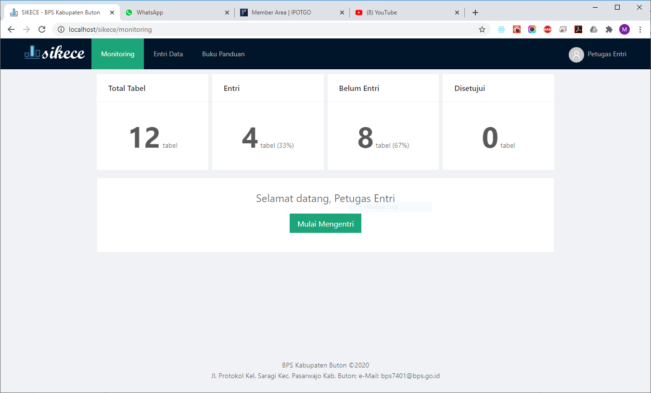

Gambar: Tampilan menu Monitoring

Berikut beberapa informasi penting dalam halaman ini:

|  |  |  |
| --- | --- | --- |
| 1. Total tabel 2. Entri 3. Belum Entri 4. Disetujui | :  :  :  : | Jumlah semua tabel yang akan Anda entri.  Jumlah tabel yang telah entri.  Jumlah tabel yang belum dientri.  Jumlah tabel yang telah disetujui oleh penyedia data. |

Untuk mulai mengentri, Anda bisa mengklik tombol **Mulai Mengentri** atau klik menu **Entri Data.**